1 实验5 Vue路由

|  |  |  |  |  |  |
| --- | --- | --- | --- | --- | --- |
| 学号 |  | 姓名 |  | 班级 |  |
| 上课地点 |  | 教师 |  | 上课时间 |  |

**Notice：**

**1、实验内容都是老师手打，有错误难免，请自行更正。**

一． 实验目的

1. 了解和掌握Vue路由概念。

2. 掌握路由钩子函数

3. 掌握路由嵌套。

二． 实验内容

步骤1：为router.js文件新增一个path: myRouter，并新增对应的vue文件（可以直接命名为myRouter.vue）。

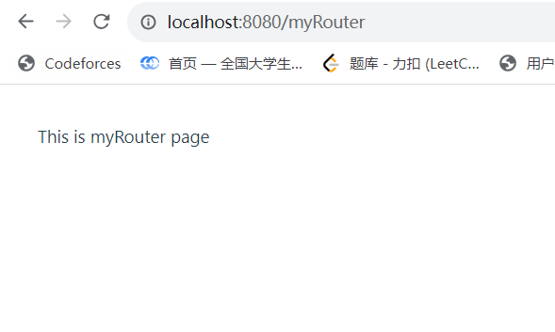

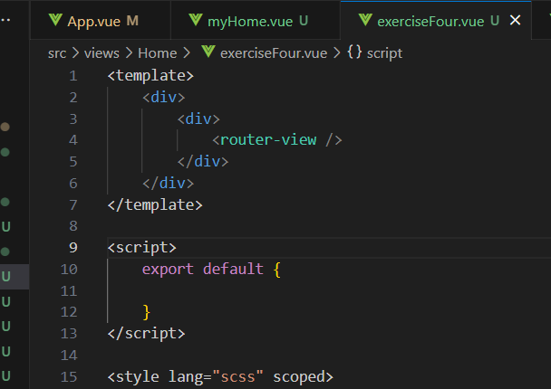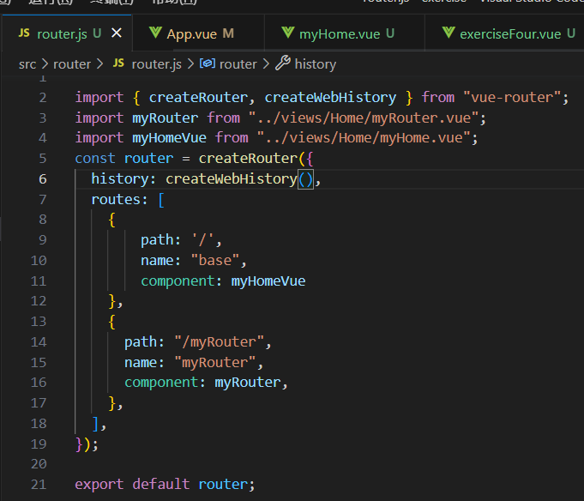

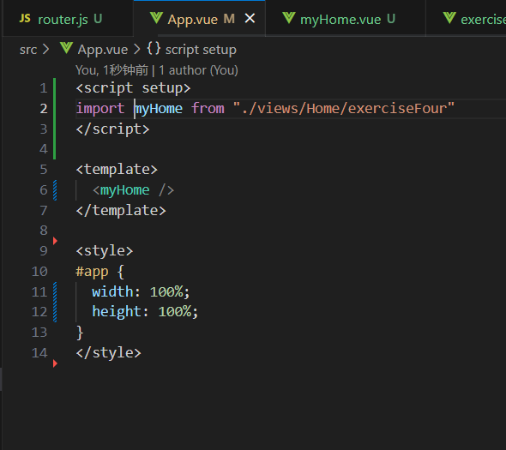

步骤2：同步异步的区别。分别使用同步方式和异步方式导入这个页面（component），查看结果。

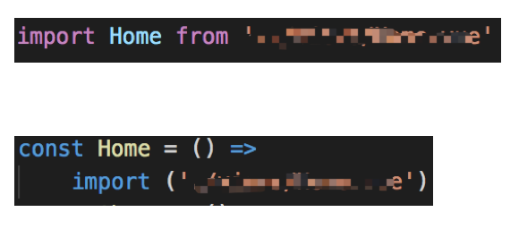

同步导入

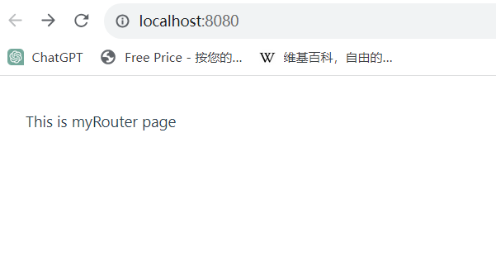

异步

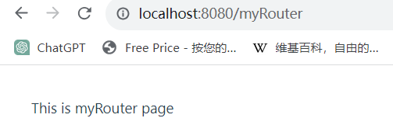

区别：

同步：同步导入是指在应用初始化时一次性加载所有组件。这意味着所有组件都会立即下载和解析，无论是否在页面上实际使用它们。这可以带来更快的初始加载时间，但可能会导致较大的初始包大小。

异步：异步导入是指在组件在需要时才加载，通常是懒加载。这意味着组件只有在首次访问时才会下载和解析，从而减小初始加载时间，并减少初始包的大小。这对于大型应用程序和性能优化非常有用。





步骤3：为myRouter.vue新增一个按钮，通过js进行路由切换（可以切换到home.vue）。



1、使用this.$router.push方法进行切换（分别通过path和name）

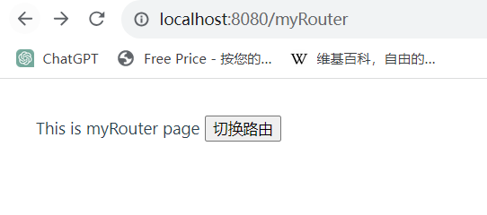

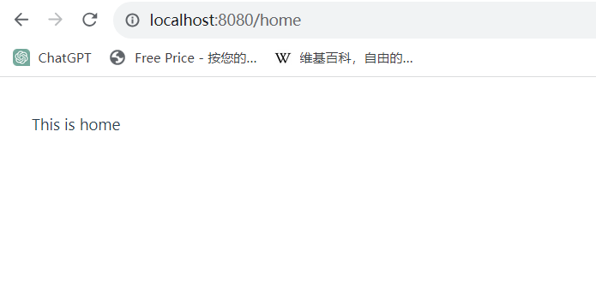

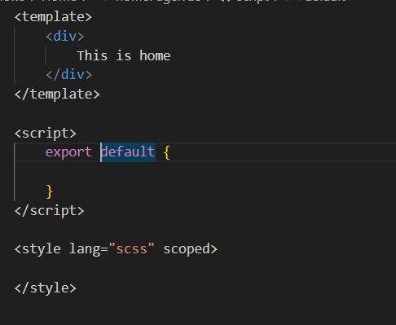

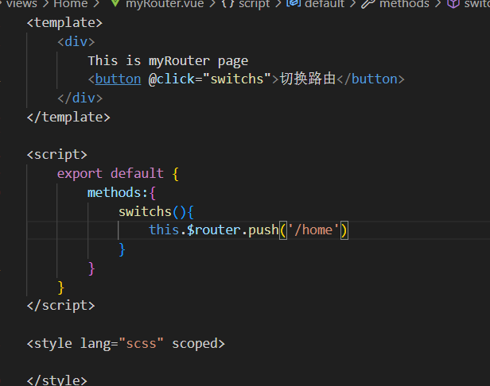

2、使用this.$router.replace方法进行切换







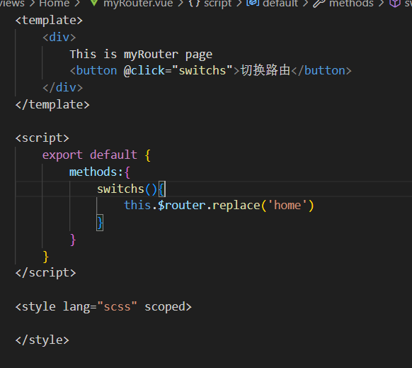

步骤4：为router/index.js增加全局路由钩子beforeEach、afterEach并查看结果。

Before

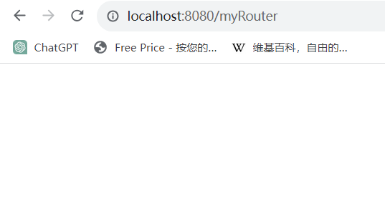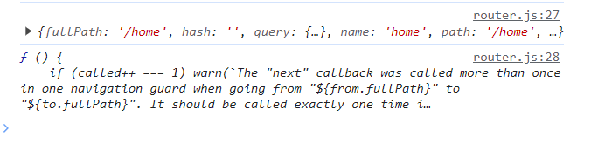

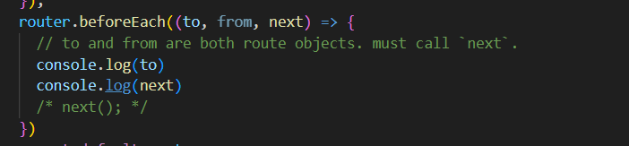

**After**

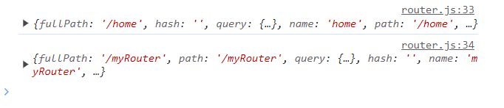

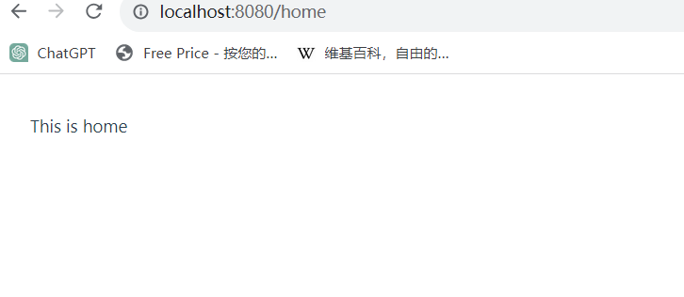

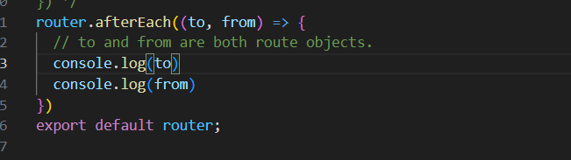

步骤5：在myRouter.vue增加页面路由钩子beforeRouteEnter、beforeRouteUpdate、beforeRouteLeave并查看结果。

beforeRouteEnter

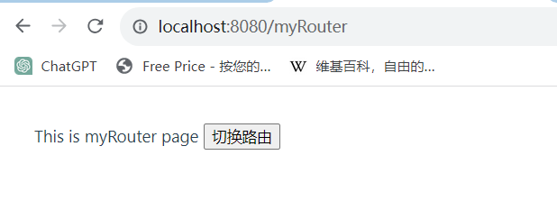

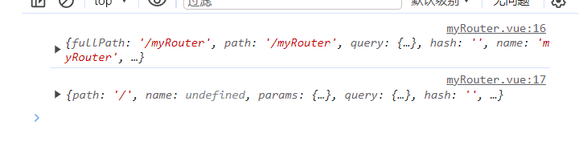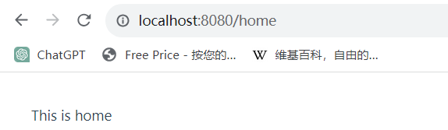



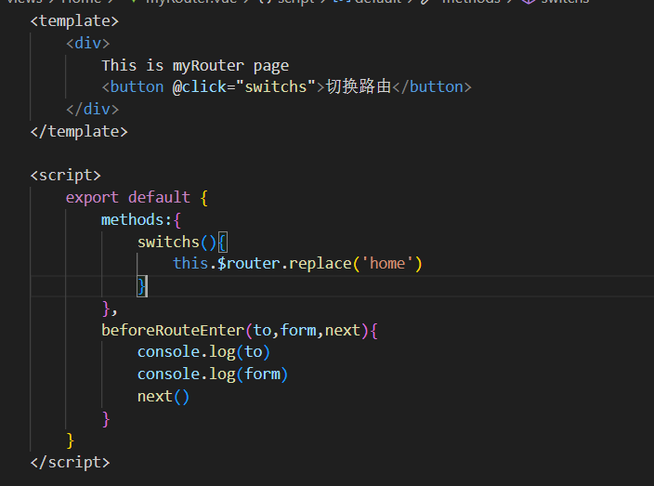

跳转前打印

beforeRouteUpdate

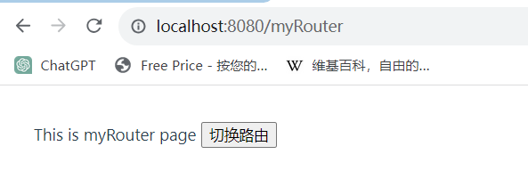

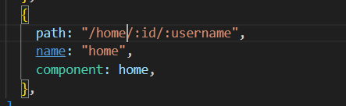

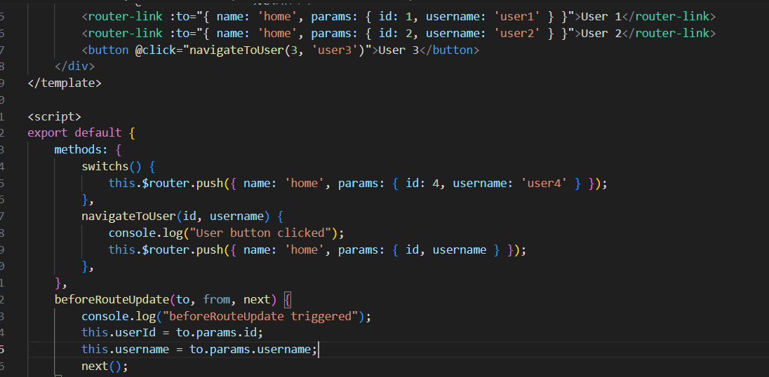

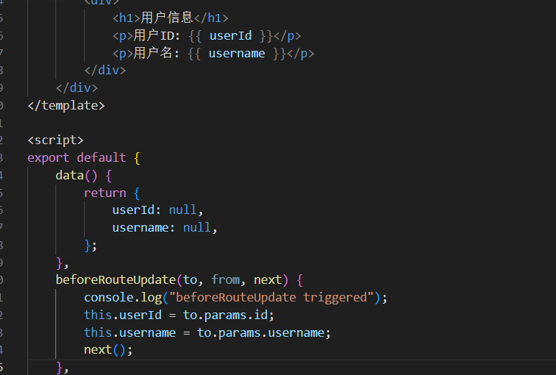

beforeRouteLeave

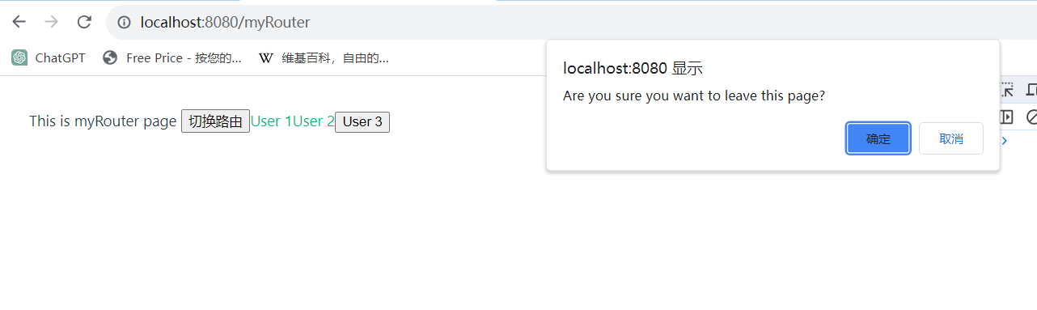

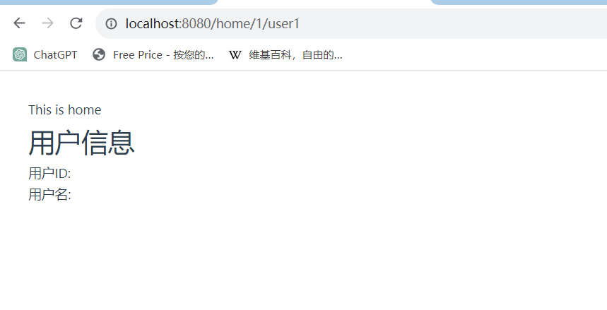

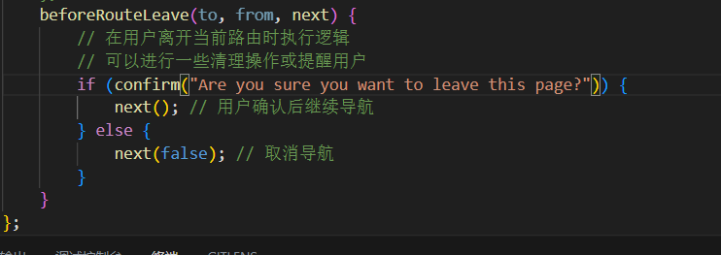

步骤6：路由嵌套新增两个<router-link>标签分别跳转到login.vue和register.vue（放在components文件夹下）,嵌套在myRouter.vue中使用。注意，需要修改router/index.js配置，需要在myRouter.vue中新增<router-view />。

